下图是某同学配制500 g质量分数为0.9%生理盐水的全过程：

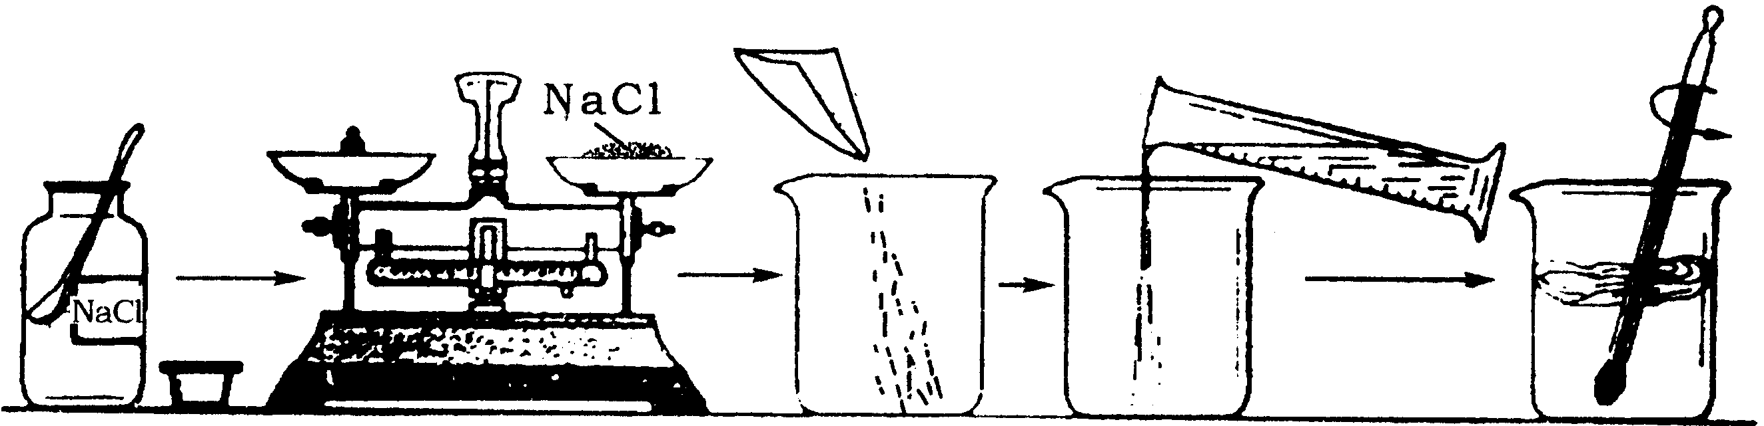

（1）上图中的错误叙述不正确的是（ ）

A. 广口瓶瓶塞放反了

B. 砝码和药物放反了

C. 温度计不应用来搅拌

D. 药品不能放纸上

（2）若操作正确，则所称取氯化钠的质量为（ ）

A. 4.5克 B. 4.0克 C. 5.0克 D. 5.5克

（3）如果配制的生理盐水中NaCl的质量分数小于0.9%，则可能造成误差的原因有（ ）

A. 水算多了

B. 砝码和药物放反了

C. 氯化钠中混有杂质

D. 以上都有可能

解析：

第（3）小题为开放性问题，可从药品、装置、操作等方面发散来寻找原因，得出可能的、合理的答案。例如，① 从药品方面看：可能是称取的氯化钠中混有杂质，也可能是烧杯中有水等；② 从操作过程看：可能是氯化钠和砝码放反了，也可能是量筒量水时仰视刻度读数等。因此，只要平时学习中养成认真观察、深入思考的好习惯，就能解答此类开放性问题。

如果配制的生理盐水中氯化钠的质量分数小于0.9%，可能的原因有：

（3）计算错误：① 水算多了；② 氯化钠算少了。称量氯化钠时操作错误，如：③ 天平读数有误；④ 氯化钠和砝码放反了；⑤ 左盘放了纸片右盘未放纸片；⑥ 天平未调零等。用量筒量取水时错误，如：⑦ 水量多了（或取水读数时仰视）；⑧ 氯化钠中混有杂质；⑨ 烧杯中有水。

答案：（1）D；（2）A；（3）D